
1824 SYN LEI
Pokyny pro ovládání

Tento výrobek je vybaven dvoupákovým synchronním mechanismem s několikanásobnou aretací a systémem anti-shock.

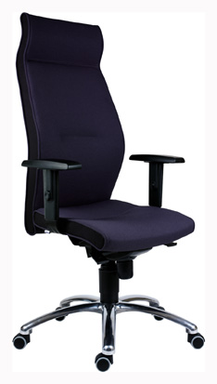
Ovládání výšky sedáku: tahem pravé páky směrem vzhůru odjistíme píst a uvolněním v žádané výšce polohu zajistíme.

Ovládání úhlu opěráku: pohybem levé páky směrem vzhůru odjistíme aretaci mechanismu a k jeho uvolnění dojde až po kontaktu zad uživatele s opěradlem. Zvolenou polohu zajistíme pohybem páky do původní polohy (dolů). K aretaci dojde v nejbližší poloze.

Nastavení síly protiváhy docílíme otáčením šroubu pod sedákem - utahováním zvyšujeme sílu povolováním ji snižujeme.

Ovládání područek: područky výrobku jsou výškově nastavitelné s měkkou dotykovou plochou. Stlačením ovládacího prvku na vnějším boku područky odjistíme mechanismus. Ve zvolené poloze tlak uvolníme a necháme mechanismus zajistit v nejbližší poloze.

Kolečka jsou standardně s gumovou obručí pro všechny typy povrchů podlah. Jejich opotřebení závisí na struktuře povrchu a ovlivňuje jejich životnost.

Přestavení hloubky sedáku - postup: výrobek je uzpůsoben i pro vyšší postavy
s nárokem na prodloužení hloubky sedáku o 50 mm. Sedák je přimontován k mechanismu 4 ks šroubů M6 a u přední hrany sedáku je podložen ocelovými distančními podložkami pro optimální náklon. Tyto šrouby demontujeme a provedeme uchycení v roztečích s posunutím o 50 mm směrem od opěradla, pevně dotáhneme. Upozornění: zachovejte pořadí šroubů, u přední hrany sedáku jsou o 1 cm delší šrouby spolu s distančními podložkami. Podložky kromě sklonu vymezují plochu mechanizmu a zaoblení sedáku. Nelze je tedy odstranit.

Údržba

Údržba čalounu se provádí šamponováním. Je možné používat běžné čistící prostředky na čalouněné povrchy. Pokyny pro čištění uvádí vždy výrobce na obalu přípravku. Potah výrobku není snímatelný.
Výrobek vyžaduje pravidelnou kontrolu spojů, prováděnou v 6 měsíčních intervalech. Současně se doporučuje promazat pístnici plynového pístu. Součástí balení je mazací vysokotlaký tuk a klíč na dotažení.

Záruka
Židle je určena pro použití ve dvou a třísměnném provozu v kancelářském prostředí. Záruční lhůta 36 měsíců je platná u tohoto druhu použití. Během platnosti záruky výrobce nahradí bezplatně všechny části, které byly poškozeny vadou materiálu nebo zásluhou chyby při výrobě.
Nosnost židle je max.do 130 kg.
Výrobce v těchto případech nahrazuje vadné části nikoliv celé židle. Záruka se nevztahuje na škody způsobené:
- dopravou (za tyto škody odpovídá dopravce)
- přírodní katastrofou
- chybnou montáží
- nedbalým a nepřiměřeným používáním
- nedodržením pokynů výrobce pro údržbu výrobku

Věříme, že budete s naším produktem spokojeni.
ANTARES a.s.
kód kategorie | název potahu | složení
BN | Bondai | 100% polyester
X | Xtreme | 100% polyester

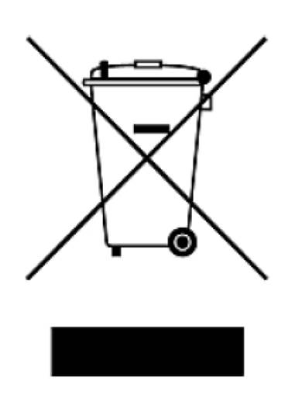
Vyobrazený symbol znamená, že s produktem by nemělo být nakládáno jako s domovním odpadem. Produkt obsahuje materiály typu: plast, kov, dřevo, PUR pěna. Produkt odevzdejte na místo určené k recyklaci (např. sběrný dvůr). Více informací o recyklaci tohoto produktu Vám poskytne obecní úřad, organizace pro zpracování domovního odpadu nebo prodejní místo, kde jste produkt zakoupili.

